Technická specifikace

Název akce: II/268 Dolní Krupá

Místo realizace: silnice II/268 , Dolní Krupá (částečný průtah obcí)

Staničení : od 19,532 do 21,108 km, délka úseku 1575 bm, prům.šířka vozovky 8,90 m, plocha 14174 m2.

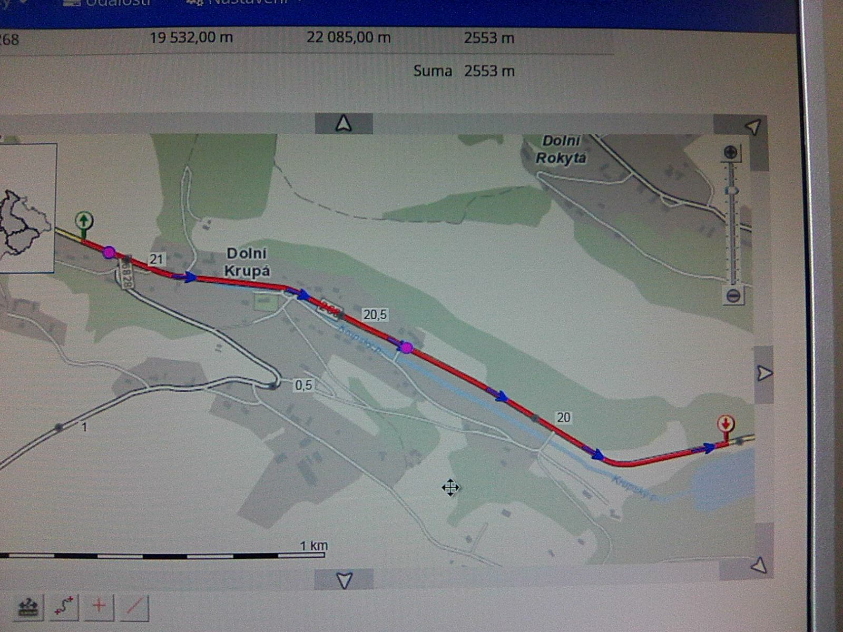

Popis současného stavu:
Jedná se o komunikaci II. třídy, mezi částečně mezi obcemi Rokytá a průtah Dolní Krupá. Komunikace vykazuje plošné deformace, zejména koleje a trhliny. (Viz CLEVERA 2017).

Základní popis akce:
Zadání stavebních prací na opravu povrchu komunikace II/268.
Rozsah prací je specifikován v položkovém rozpočtu, který je nedílnou součástí této přílohy.

Technologie opravy :
Oprava spočívá ve vyfrézování zápichů, bude provedeno vyfrézování v celé ploše (do 6 cm) vyrovnávka a položení asfaltového koberce ACo+11 v tl. 5 cm, zalití spar, výšková úprava sil.vpustí. Bude provedeno seřezání krajnic s naložením a odvozem, zřízení krajnic, návrh a projednání včetně realizace DIO. Provedení vodorovného dopravního značení, vodící a dělící čára, VDZ plošné (vše s barva s balotinou).
Veškeré provedené práce budou dle platných norem ČSN, TP.

Záruční doba: 36 měsíců.

Platební podmínky:
Plnění veřejné zakázky je podmíněno spolufinancováním z prostředků Státního fondu dopravní infrastruktury, z rozpočtu na rok 2018.
Faktura bude vystavena po kompletním dokončení stavebních prací a po předání řádně vedených dokladů ( stavební deník, zkoušky, atesty, apod.) na základě předávacího protokolu.

Termín realizace: předpoklad do listopadu 2018.
Fotodokumentace:
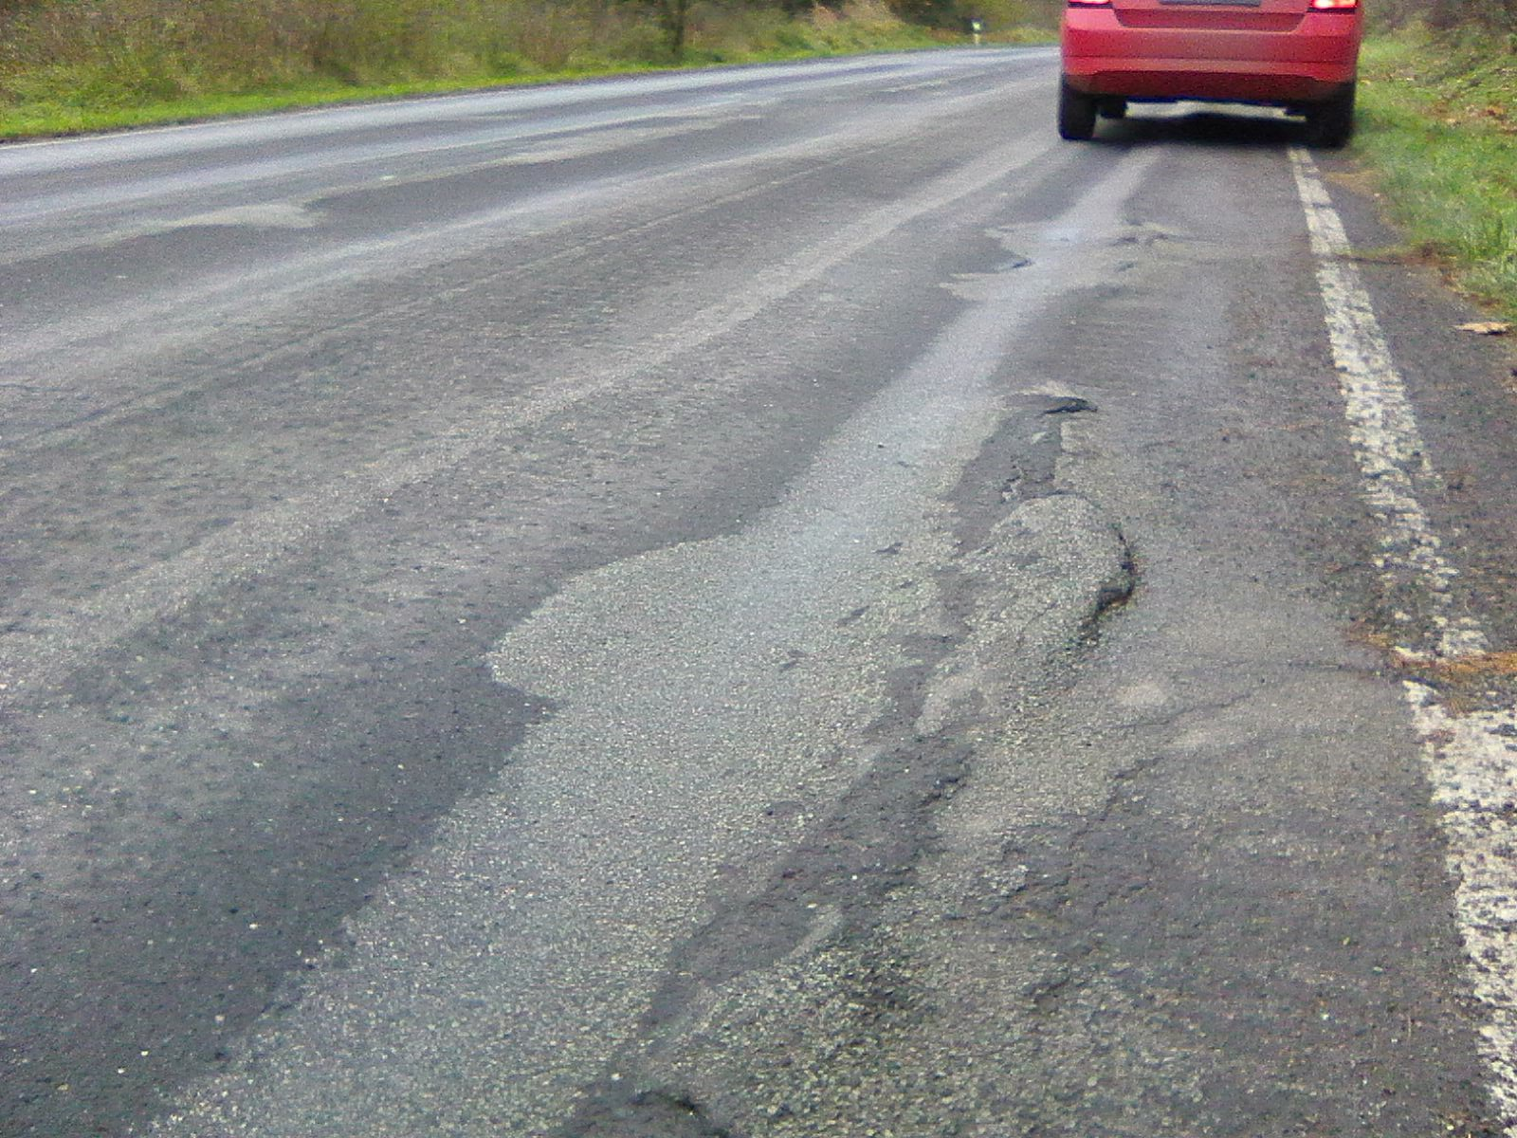

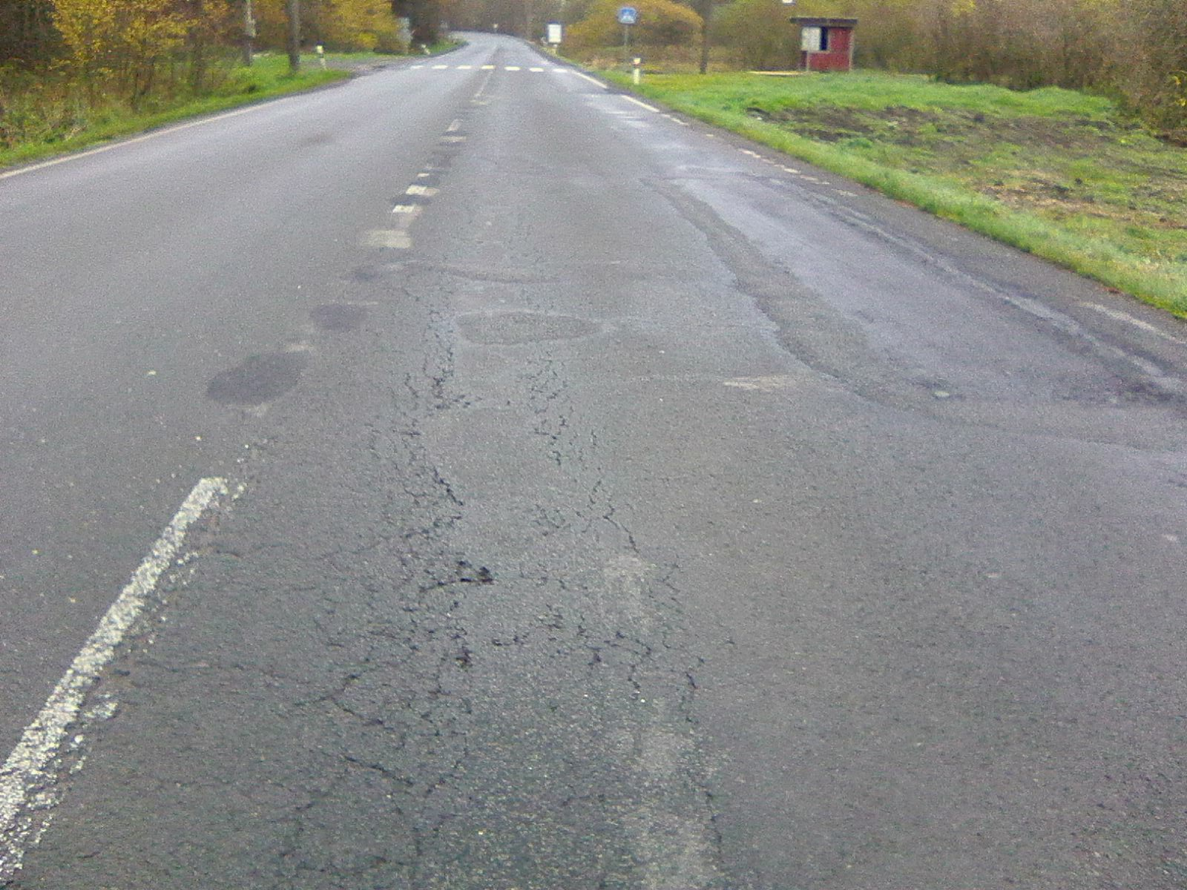

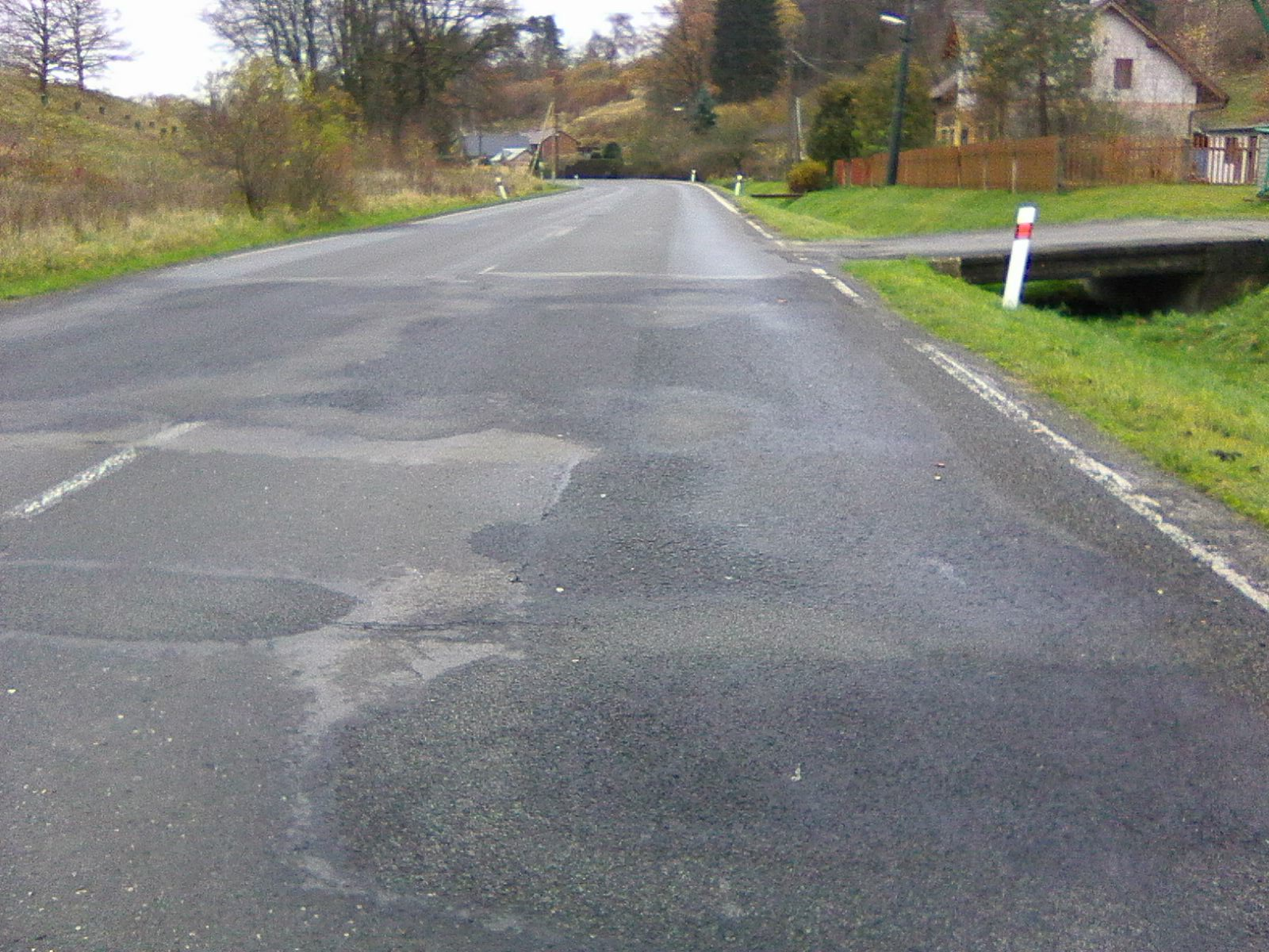

Kontakty :
Vedoucí provozu : Krejča Vladimír……vladimir.krejca@ksus.cz , 602489625
Provozní cestmistr: Valkoun Petr…… petr.valkoun@ksus.cz , 736623715
Správní cestmistr : Bartoníčková Petra petra.bartonickova@ksus.cz, 736623733

Krajská správa a údržba silnic Středočeského kraje, příspěvková organizace, Zborovská 11, 150 21 Praha 5

Zpracoval: Valkoun Petr, 28.3.2018

